№4(11) Апрель, 2019
Серебряный возраст
Орган издания общественной организации ветеранов и инвалидов поселка Дубрава
Театр, ты – мир!
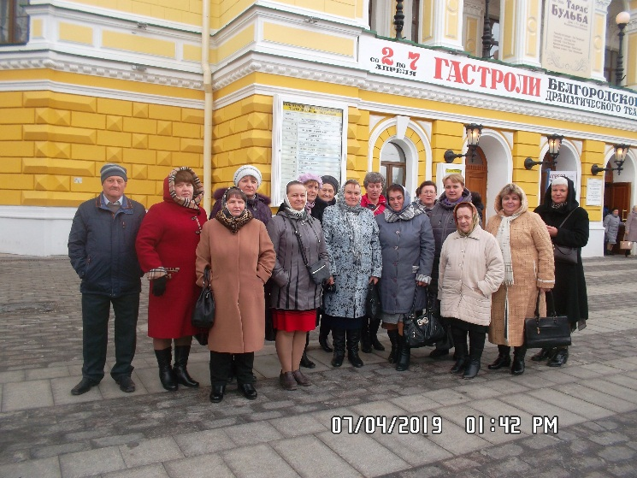
Театральную постановку выбирали для просмотра долго. Важно было учесть все: в какой театр едем, что будем смотреть. Выбор пал на Нижегородский драматический театр, где в это время гастролировал театр из Белгорода. Организовать поездку помогли АО «Березниковское» и председатель районного общества ветеранов и ВОИ А.Г. Буцина. Билеты теперь купить просто – по Интернету.
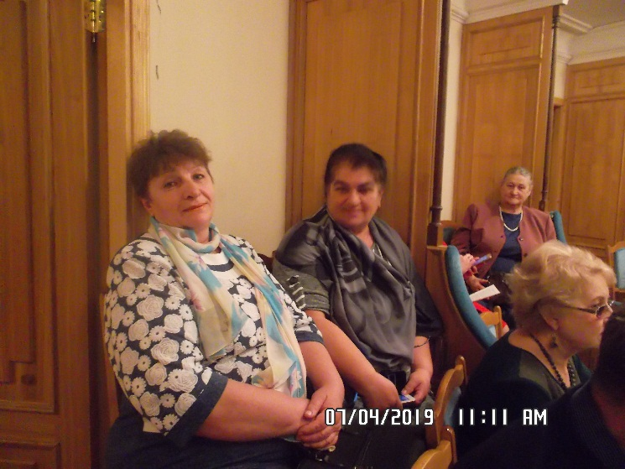
И вот мы в театре!
Места у нас самые замечательные. С нетерпением ждем начала спектакля. Вот гаснет свет, звучат аплодисменты, открывается занавес…
Множество раз аплодисменты прерывали действие, настолько хорошо и проникновенно играли актеры…
А после поездки делились впечатлениями с теми, кто не смог поехать с нами. Ничего, соберутся в следующий раз. Год театра еще только начинается.
О чем рассказал памятник
В преддверии великого праздника – Дня Победы – каждый человек задумывается, а что он отдает в память о погибших родственниках, чтобы сохранить ее для своих детей и внуков. В Дубраве пройдет акция «Бессмертный полк». Готовьтесь встать в его ряды с портретом своего родственника, павшего на полях сражений. У памятника воину в парке пройдет митинг. Надо обновить и сам памятник. Администрация Дубравского сельсовета просит сообщить, если вы не нашли в списках на памятнике имя своего родственника, а он из «Комминтерна», Нового, Жедрина, Относа или Горных Березников уходил на войну и у вас есть об этом достоверные сведения. Имена каждого ветерана, ушедшего от нас и не вернувшегося с фронта, должны быть восстановлены. Проверьте во избежание ошибок и сообщите в администрацию или библиотеку. проверить можно по личным архивам, в Книге Памяти, по Интернету. Обращайтесь за помощью в библиотеку – можем увеличить фотографию, заламинировать. Успейте все сделать вовремя!
На обновление памятника тоже понадобятся средства – не забудьте сделать свой взнос в это благородное дело.
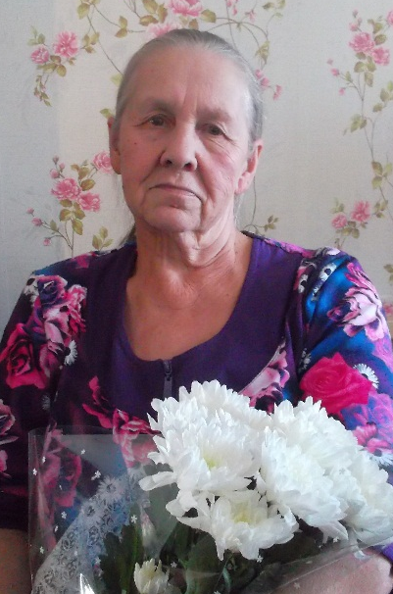
Наши юбиляры в юбилейный год
65 лет… Именно столько исполнилось в этом месяце нашей героине –
Санаевой Галине Протасьевне.
Родилась она в поселке Дубрава, только совхоз тогда еще назывался «Коминтерн.» Была тогда в Дубраве начальная школа – в ней и училась, а потом учились все в Ново-Жедринской. Закончила 10 классов и поступила на курсы кройки и шитья верхней одежды в Нижнем Новгороде. В 1972 году работала в КБО в Дубраве. Затем на два года уезжала работать в город. Там вышла замуж, родила дочь. А в 1975 приехала с семьей в Дубраву. Стала работать дояркой, как мама. Перешла работать на свинарник. Наставницами были Н.Ф. Бекешева и Н.И. Махотина. А когда свинарник закрыли, стала работать телятницей. Уже будучи пенсионеркой работала сторожем на току. Общий трудовой стаж составляет 38 лет. Наград не имеет. Сейчас пенсионерка, помогает дочерям растить внуков.
За короткими строчками биографии – большая жизнь, в которой были и удачи, и невзгоды. А в юбилей собрались за семейным столом, и вот она –радость – внуки льнут к бабушке, чувствуя ее доброту, тепло и заботу.
Ответы священника
18 апреля на встречу со священником, о. Антонием, пришли в библиотеку люди разных поколений. Но всех объединяло желание услышать ответы на вопросы, волнующие душу. Главной в этот день была тема христианских традиций. Как отметить православные праздники, как избежать уныния, что учесть при крещении младенцев и поминовении усопших – и многие другие вопросы были заданы в ходе беседы. На все вопросы священник дал ответ. Присутствующие посмотрели видеофильм о Вербном воскресении, познакомились с фондом православной литературы. О. Антоний передал в дар библиотеке две православные книги: «Мысли на каждый день» Патриарха Кирилла и «Нижегородский кафедральный собор святого благоверного князя Александра Невского» с иллюстрациями.
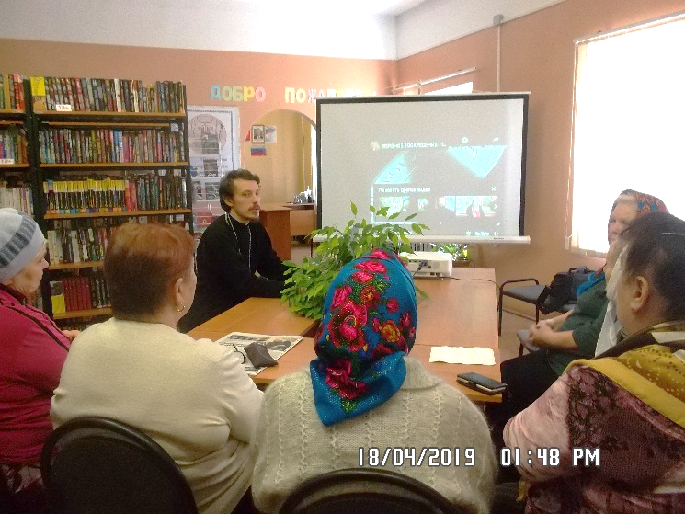
С Днем рождения!
Свинцов Владимир Иванович
Дорохова Зоя Егоровна
Савинова Галина Алексеевна
Савинова Лидия Петровна
Дряхлов Вадим Владимирович
Драгун Валентина Арнольдовна
Каразанова Тамара Викторовна
Бородина Ольга Петровна
Каразанова Светлана Анатольевна
Сильвестрова Галина Леонидовна
Садыкова Наталья Александровна
Санаева Галина Протасьевна
Груздев Евгений Аникиевич
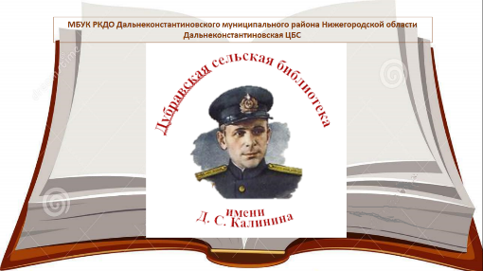Напечатано в Дубравской сельской библиотеке имени Д. С. Калинина
Тираж 130 экземпляров
Контактный телефон: 88316835368

